Тема: «Сольное пение и его особенности»

Сегодня мы с вами отправимся в путешествие по большой и красивой стране "Музыка". А что такое Музыка? Песня это музыка? Танец это музыка? Госпожа Мелодия это музыка?
Все это МУЗЫКА! Как известно пение – самый распространенный вид музыкального искусства, а голос, как музыкальный инструмент. Что же такое сольное исполнение?
Сольное пение – это такая работа, которая выполняется одним человеком. Сольное пение – это величайшее искусство. Оно не только помогает, так как развивает весь организм, а именно: развивает голосовой аппарат, да и всю дыхательную систему, помогает увеличить объем легких, за счет чего организм получает больше кислорода и эффективней работает.

Сольное пение оказывает могущественное эмоциональное влияние на слушателей и на самого поющего, никакой музыкальный инструмент не может соперничать с голосом – этим замечательным даром природы, который с детства нужно беречь

Солист -
Я пою, мой голос чист.
Я один, и я СОЛИСТ.

Хор -
Песню запоем все вместе,
Зазвучит по школе песня.
Складно, слаженно и дружно.
Вместе петь, ребята, нужно.
Песней полон коридор —
Так старается наш ХОР.
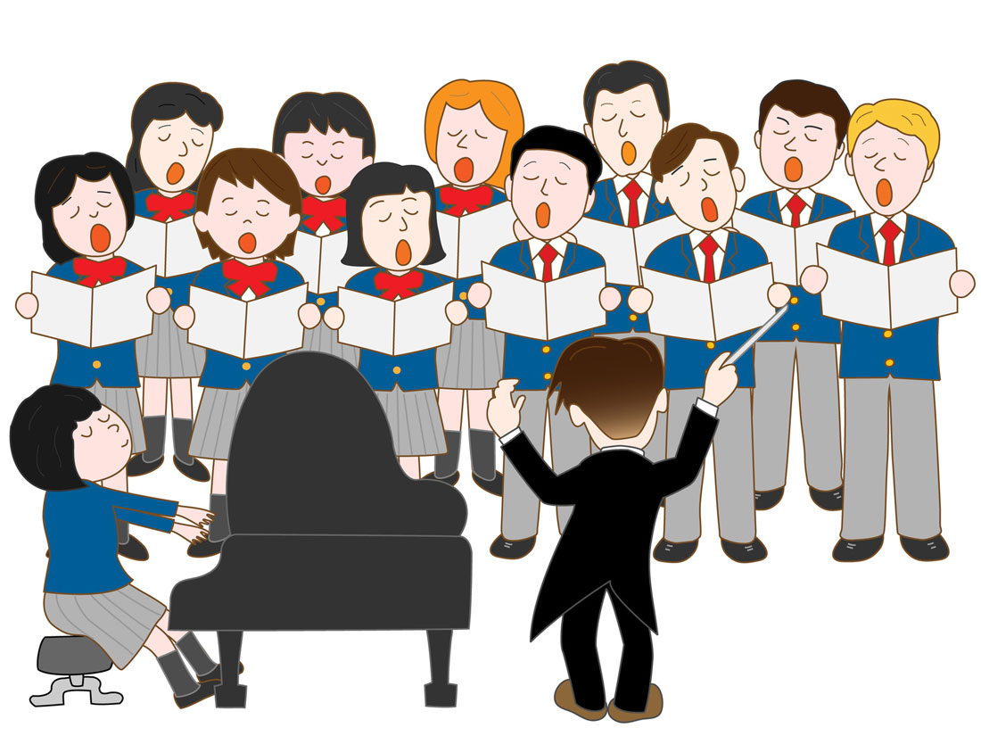
Получатся , что Солист - это один, а Хор - это много! так ли это? Получается когда мы поем вместе - мы хор, а когда по одному, то солисты.
Продолжать учить песню:"С Новым годом!" (слушать в папке)
1
Дед Мороз всю ночь колдовал:
На стекле узор рисовал.
А на елочку на зеленую
Он игрушки надевал.
Фонари развешивал в ряд.
Посмотри, как ярко горят!
А хрустальные колокольчики
Всех зовут на маскарад.
Припев:
Закружились огни хоровода,
С неба падает дождь золотой.
С Новым годом, друзья,
С Новым годом!
С новым счастьем,
И с новой мечтой!
2
А под маской разных зверей
Ты своих узнаешь друзей.
Здесь на празднике
Все проказники,
Один другого веселей.
А под вечер станет темно,
Загадай желанье одно.
Вспыхнет звездочка новогодняя,
Сразу сбудется оно.

